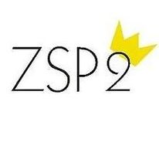
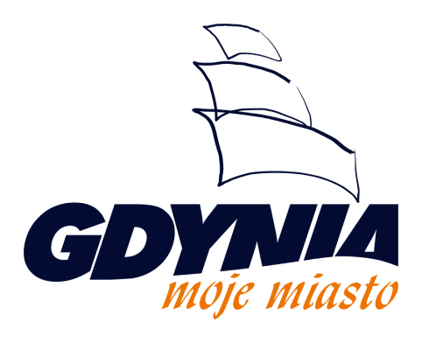

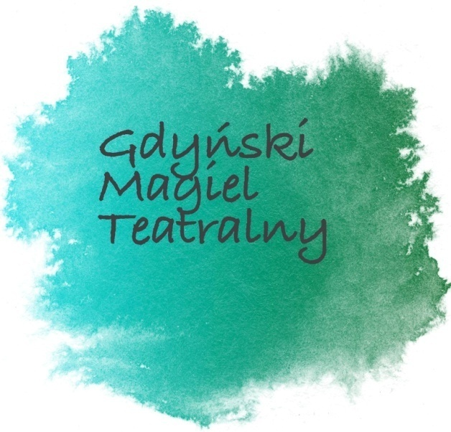 | Gdyński  Magiel Teatralny 2024

Organizator: Teatr Biuro Rzeczy Osobistych/PSONI Koło w Gdyni
Partnerzy organizacyjni: Konsulat Kultury w Gdyni, Zespół Szkolno-Przedszkolny nr 2 w Gdyni
Wydarzenie dofinansowano z Gminy Miasta Gdynia

GDYŃSKI MAGIEL TEATRALNY - REAKTYWACJA 2024
04-05 czerwca 2024 r.

Gdyński Magiel Teatralny - Reaktywacja jest inicjatywą gdyńskiego Teatru Biuro Rzeczy Osobistych. Jego celem jest poszerzenia gdyńskiej oferty w zakresie integracji środowiska osób z niepełnosprawnościami z młodzieżą szkolną poprzez działania społeczno-kulturalne.
Pierwsza edycja Magla odbyła się w kwietniu 2015. Okres pandemii zahamował wiele inicjatyw, których ideą było bezpośrednie uczestnictwo oraz kontakt z innymi zespołami i publicznością. Ze względów bezpieczeństwa GMT zniknął na kilka lat z Trójmiejskiej mapy. Reaktywowanie wydarzenia ma za zadanie animację środowiska osób z niepełnosprawnościami wykraczając poza utarte schematy i aktywizując społeczeństwo do wzajemnej akceptacji, otwartej postawy i współpracy. Nowa odsłona umożliwi ożywienie inicjatywy, która cieszyła się zainteresowaniem środowiska.
Do udziału zapraszamy grupy teatralne ze szkół podstawowych i ponadpodstawowych oraz zespoły skupiające osoby z niepełnosprawnością. Prezentacje oceniane będą przez Jury Gdyńskiego Magla Teatralnego. Werdykt poznamy podczas Gali Finałowej GMT. Przewidziano również występ gościa specjalnego.
Celem Magla jest spotkanie ponad podziałami, uwrażliwienie, kształtowanie estetyki, kultury słowa i ekspresji uczestników.

Regulamin Gdyńskiego Magla Teatralnego 2024

Uczestnicy:
Uczniowie klas 4-8 szkół podstawowych oraz ponadpodstawowych z uwzględnieniem klas integracyjnych, inne grupy teatralne skupiające osoby z niepełnosprawnością (SDŚ, WTZ. Domy Kultury, Organizacje Pozarządowe).

Tematyka przedstawień:
Przegląd teatralny ma formę otwartą. Mile widziane nawiązanie do codzienności osób z niepełnosprawnością.

Warunki uczestnictwa:
- Kartę zgłoszenia prosimy przesłać na adres: teatrbro@op.pl ;
- Grupy do 15 osób. Ilość zespołów z jednej szkoły/placówki jest dowolna;
- Czas trwania prezentacji: do 25 minut (montaż do 20 min)
- Zespoły przyjeżdżają na własny koszt
- Niepełnoletni uczestnicy GMT przebywają na festiwalu pod opieką kierownika swojego zespołu
- Potrzebny sprzęt i rekwizyty we własnym zakresie, w tym muzyka na nośnikach pendrive
- Kontakt do organizatora: tel. 728 905 297

Terminy:
- Nadsyłanie zgłoszeń do 6 maja 2024 r.
- Do 13 maja 2024 r. powiadomimy o zakwalifikowaniu zespołu do udziału w GMT
- Przegląd teatralny 4-5 czerwca 2024 r. w godz.10.00 – 14.00

Miejsce: Konsulat Kultury w Gdyni ul. Jana z Kolna 25.

4 czerwca 2024 r. Konsulat Kultury w godz. 10.00 – 14.00 występy zespołów

5 czerwca 2024 r. Konsulat Kultury w Gdyni w godz. 10.00 – 14.00 występy zespołów

5 czerwca 2024 r. Konsulat Kultury godz. 16.00 Uroczysta Gala (werdykt jury, wręczenie nagród, występ Gościa Specjalnego)
Obowiązuje rezerwacja miejsc na widowni z określeniem dnia i godziny !

Jury i nagrody
GMT ma charakter konkursu. Nagrody przyznaje jury powołane przez organizatora.

Kryteria oceny:
- Warsztat aktorski: dykcja, ruch, interpretacja tekstu
- Scenografia i kostiumy
- Wartości edukacyjne i wychowawcze

KARTA ZGŁOSZENIA UCZESTNICTWA
GDYŃSKI MAGIEL TEATRALNY 2024

- SZKOŁA/PLACÓWKA............................................................................….
- ADRES.......................................................................................................….
- NAZWA ZESPOŁU.................................................................................…..
- WIEK, ILOŚĆ AKTORÓW......................................................................….
- TYTUŁ PRZEDSTAWIENIA ..................................................................….
- SCENARIUSZ /NA PODSTAWIE..........................................................….
- REŻYSERIA .............................................................................................…
- CZAS TRWANIA SPEKTAKLU............................…...( do 25 minut )
MONTAŻ: ……………………..( do 20 minut)
- IMIĘ I NAZWISKO/ NR TEL./ ADRES E-MAIL OPIEKUNA/KIEROWNIKA GRUPY ..................................................……………………………………………..………………………………………………………………………………………...
Informacje o zespole/spektaklu ( mile widziane zdjęcia, linki do materiałów video):………...………………………………………………………………………………………………….

„OSOBA ZGŁASZAJĄCA” – opiekun/kierownik zgłasza skład osobowy w imieniu zespołu do konkursu Gdyński Magiel Teatralny Reaktywacja 2024
1……………………………… ( imię nazwisko)
2………………………………
3………………………………
4……………………………….
5………………………………..
Itd…………………………….
Oświadczam, że wyżej wymienione osoby biorące udział w konkursie zapoznały się i akceptują warunki konkursu określone w Regulaminie. Zgłaszający oświadcza, że w/w osoby wyrażają zgodę na przetwarzanie ich danych osobowych, w tym również ich wizerunku (np. zdjęć, nagrań) i publikacji tych danych i wizerunku w związku z uczestnictwem w GMT. Przetwarzanie danych odbywać się będzie zgodnie z przepisami Rozporządzenia Parlamentu Europejskiego i Rady (UE) 2016/679 z dnia 27 kwietnia 2016 w sprawie ochrony osób fizycznych w związku z przetwarzaniem danych osobowych i w sprawie swobodnego przepływu takich danych oraz uchylenia dyrektywy 95/46/WE (Dz. Urz. UE: L z dnia 04.05.2016r . Nr 119/1) tzw. „RODO”.
Administratorem danych osobowych jest Polskie Stowarzyszenie na Rzecz Osób z Niepełnosprawnością Intelektualną Koło w Gdyni.

………………………………………………………..
Podpis osoby zgłaszającej

